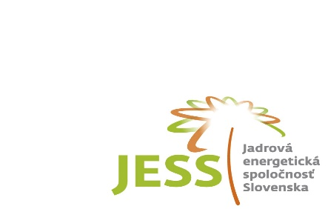

Jadrová energetická spoločnosť Slovenska, a. s., Tomášikova 22, 821 02 Bratislava

Výzva na podávanie návrhov na uzavretie zmluvy

SÚŤAŽNÉ PODMIENKY
pre vyhlásenú obchodnú verejnú súťaž realizovanú v zmysle § 281 a nasl. zákona č. 513/1991 Zb. Obchodný zákonník v znení neskorších predpisov (ďalej len ,,Obchodný zákonník“)

Predmet obchodnej verejnej súťaže

„Dodávka a inštalácia zariadení na výrobu vodíka PEM elektrolytickým procesom“

Zmena súťažných podmienok– bod 7.

7. Obhliadka predmetu zákazky OVS
Vyhlasovateľ upozorňuje navrhovateľov, že sa odporúča obhliadka miesta uskutočnenia predmetu zákazky. Uskutoční sa z dôvodu overenia a získania všetkých informácií potrebných pre prípravu ponuky v Trnave, časť Modranka, areál EMPARK, dňa 24 a 25.8. 2022 od 9,00 hod.. a v dňoch 2.9.2022 a 9.9.2022 od 9,00 hod.
Obhliadky sa môžu zúčastniť zástupcovia navrhovateľa, ktorí sa musia preukázať dokladom totožnosti a povolením k vstupu do objektu. Ak sa obhliadky zúčastnia namiesto štatutárov poverené osoby, musia sa preukázať aj plnou mocou záujemcu. Nepožaduje sa overená/úradne osvedčená plná moc. Nakoľko ide o obhliadku špecifického objektu, je potrebné požiadať o povolenie k vstupu osôb do tohto objektu.
Kontaktná osoba: Ing.. Tomáš Vavruška, telefón: 00 421 910 834 395, e-mail: vavruska.tomas@jess.sk v termíne do 23.08.2022 do 14:00 hod.. Záujemcovia o obhliadku v dňoch 2.9.2022 a 9.9.2022 požiadajú o realizáciu obhliadky minimálne 2 pracovné dni vopred na kontaktnej adrese.
Záujemcom alebo povereným osobám záujemcu, ktorí si do uvedeného termínu nepožiadali o vstup a nepredložia uvedené doklady pred obhliadkou, nebude umožnený prístup do objektu za účelom obhliadky miesta uskutočnenia predmetu zákazky.
Po ukončení obhliadky miesta plnenia predmetu zákazky zástupca verejného obstarávateľa spíše zápisnicu. Zápisnica z obhliadky miesta plnenia predmetu zákazky bude súčasťou dokumentácie z verejnej súťaže.
Pre zabezpečenie dodržania princípu transparentnosti a rovnakého zaobchádzania si vyhlasovateľ vyhradzuje právo požadovať, aby si zúčastnení navrhovatelia na obhliadke všetky otázky vo vzťahu k plneniu predmetu zákazky zapísali a následne ich doručili vyhlasovateľovi a to zaslaním žiadosti o vysvetlenie prostredníctvom komunikačného systému JOSEPHINE. Vysvetlenia vyhlasovateľ poskytne všetkým navrhovateľom prostredníctvom komunikačného rozhrania JOSEPHINE bezodkladne.
Všetky náklady navrhovateľa spojené s účasťou v tomto postupe zadávania zákazky si navrhovatelia hradia v plnej výške.
Predloženie ponuky nie je podmienené účasťou na obhliadke miesta plnenia, ide o subjektívne rozhodnutie navrhovateľa bez finančného nároku voči vyhlasovateľovi.

